**CONSELHO ESTADUAL DOS DIREITOS DA POPULAÇÃO LGBT (CEDPLGBT)**

OFÍCIO/N° 023/2020 Recife, 18 de Setembro de 2020

À

**Riva Karla**

Presidenta do Conselho LGBT de Paudalho

**Assunto:** Solicitação das Atas, Decreto ou Lei de Criação do Conselho, Regimento Interno e Composição do Conselho de Paudalho.

O Conselho Estadual dos Direitos da População LGBT de Pernambuco (CEDPLGBT), instituído pelo Decreto Estadual nº40.189/2013, com as alterações promovidas pelo Decreto Estadual nº 41.912/2015 e Decreto Estadual nº 47.779/2019, vinculado à Secretaria de Desenvolvimento Social, Criança e Juventude (SDSCJ), por meio da Secretaria Executiva de Segmentos Sociais (SESES) e da Coordenadoria de Políticas para a População LGBT de Pernambuco, é uma instância colegiada superior de consulta e deliberação, de natureza permanente que tem por competência: propor, acompanhar e recomendar a implementação de políticas públicas de interesse da população LGBT no Estado de Pernambuco.

Neste contexto, o Conselho vem por meio deste solicitar do Conselho LGBT de Paudalho as Atas, Decreto ou Lei de Criação do Conselho, Regimento Interno e Composição do Conselho de Paudalho.

Sem mais para o presente, aproveitamos para renovar os protestos de elevada estima e consideração.

Atenciosamente,

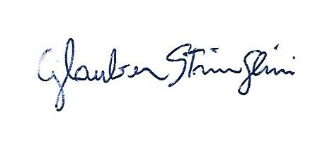



**Poliny Aguiar Glauber Stringlini Íris de Fátima**

**Presidenta do Vice-Presidente do Secretária Executiva do**

**CEDPLGBT CEDPLGBT CEDPLGBT**